
Berufssprache Deutsch
für Jugendliche in der Berufsvorbereitung

Grundlegende Informationen zur Unterrichtseinheit
Lernbereich(e) | Lebensgestaltung
Modul(e) | Verantwortung übernehmen: ich, du, wir (Basismodul)  Mit Emotionen umgehen: Bleib cool! (Wahlmodul)
Thema | Gewaltfreie Kommunikation
Kommunikatives Ziel | Gespräche gewaltfrei führen
Bezüge zum Lehrplan für die Berufsvorbereitung:
Die Schülerinnen und Schüler
- handeln verantwortungsvoll im persönlichen und schulischen Bereich (z. B. Klassengemeinschaft), indem sie verschiedene alltägliche Konflikte als etwas Grundlegendes akzeptieren.
- erproben sich in konstruktiver Kommunikation, um in Stresssituationen sozialadäquat zu reagieren.
- fahren die eigene Befindlichkeit in Konflikten (z. B. Wahrnehmung von Täter- und Opferrolle) anhand von Rollenspielen, (Partner-)Interviews, theater- und erlebnispädagogischen Übungen oder Visualisierungen.
Bezüge zum Basislehrplan Deutsch:
Die Schülerinnen und Schüler
- erkennen die Redesituation/-absicht und fragen bei Verständnisproblemen nach (z. B. Beschwerde, Verkaufsgespräch, Vorstellungsgespräch, Konfliktgespräch). (orientieren und informieren)
- gestalten unterschiedliche Sprechsituationen adressaten-, situations- und zielorientiert angemessen (z. B. Betriebsversammlung, Debatte, Mitarbeitergespräch, Vorstellungsgespräch). (durchführen)
- untersuchen eigene Vorschläge zur Lösung der Aufgabe/Situation. (planen)
- entnehmen Audiobeiträgen sinnerfassend ausgewählte (Fach-) Inhalte und verstehen inhaltliche Zusammenhänge. (durchführen)

Lernsituation
Linus (fröhlich): „Hey, Morgen! Du, könnte ich vielleicht mal einen Blick auf deine Hausaufgaben werfen? Hab meine irgendwie vergessen.“
Xaver (genervt): „Oh Mann, jeden Tag willst du bei mir die Hausaufgaben abschreiben. Lass mich bloß in Ruhe, Mann. Heute gibt’s nix.“
Linus (perplex): „Hä, was soll DAS denn heißen?“
Xaver (ziemlich genervt): „Mir reichts halt langsam. Du bist nur zu faul, selber mal was für die Schule zu machen.“
Linus (fühlt sich angegriffen): „Was ist denn jetzt mit DIR los?“
Xaver (sauer): „Ach, geh weg. Heute kannst du mal schauen, wo du ohne mich bleibst. Musst dem Lehrer halt sagen, dass du nix hast.“
Linus (enttäuscht): „Na super. Und ich dachte, wir wären Freunde?!“
Xaver (warnend): „Wenn du noch einmal ankommst und meine Hausaufgaben abschreiben willst, hey dann gibt`s richtig Stress!“
Linus (fühlt sich angegriffen): „Jetzt komm mal runter, dann halt nicht!“
Sprecher (zuerst tadelnd, dann sachlich vermittelnd): „Jungs, immer mal langsam! So etwas will ich nicht hören! Ich habe gerade euren Streit mitbekommen. Und jetzt mal unabhängig vom Hausaufgabenabschreiben – Ich finde es gar nicht gut, dass ihr so aggressiv miteinander sprecht. So kommt man erstens zu keiner Lösung und zweitens spricht man so nicht miteinander! Und deswegen gehen wir jetzt noch mal auf Anfang zurück: Ich möchte, dass ihr den Dialog von vorhin noch einmal führt, aber als Freunde und nicht als Streithähne, die gleich aufeinander losgehen. Auch wenn euch am anderen etwas stört, sollt ihr fair miteinander umgehen. Ihr wisst doch, wie das geht.“

Materialien
M 1 (Transkript: Gesprächssituation)
M 2 (Transkript: Tipps zur Gewaltfreien Kommunikation)
M 3 (Transkript: Lösung zum Streitgespräch)
M 4 (Grafik zur Gewaltfreien Kommunikation)
Gesprächssituation in URL: https://www.berufssprache-deutsch.bayern.de/fileadmin/user_upload/BSD/Uploads_BSD_und_BV/BV_BERUFSVORBEREITUNG/BV_Lerneinheiten/Hoerspiel_Gespraechsregeln_0-1_27.mp3

Tipps zur Gewaltfreien Kommunikation in URL: https://www.berufssprache-deutsch.bayern.de/fileadmin/user_upload/BSD/Uploads_BSD_und_BV/BV_BERUFSVORBEREITUNG/BV_Lerneinheiten/Hoerspiel_Gespraechsregeln_1_27-1_58.mp3

Lösung zum Streitgespräch in URL: https://www.berufssprache-deutsch.bayern.de/fileadmin/user_upload/BSD/Uploads_BSD_und_BV/BV_BERUFSVORBEREITUNG/BV_Lerneinheiten/Hoerspiel_Gespraechsregeln_1_58-Ende.mp3

Phasen | Unterrichtsverlaufsplanung
orientieren  informieren | Lernsituation: Streitgespräch (M 1)  Merkmale des Streitgesprächs  Die Schülerinnen und Schüler analysieren das vorhin gehörte Streitgespräch zwischen Linus und Xaver.  Differenzierungsmöglichkeit  Figure Brainstorming: Perspektivenwechsel
planen  durchführen | Hörspiel: Tipps zur Gewaltfreien Kommunikation (M 2)  Differenzierungsmöglichkeit  Hörspiel: Lösung zum Streitgespräch (M 3)  Die Schülerinnen und Schüler ergänzen die Tabelle in der Spalte Gespräch 2: Gewaltfreie Kommunikation nachdem sie das Hörspiel gehört haben.
präsentieren  dokumentieren | Eigenes Streitgespräch  Die Schülerinnen und Schüler rekonstruieren ein erlebtes Streitgespräch und analysieren dieses anhand der Kriterien äußere und persönliche Faktoren sowie spontane und unüberlegte Handlungen.  Die Schülerinnen und Schüler füllen die Übersichtsgrafik zur Gewaltfreien Kommunikation aus (M 4) aus und entwickeln einen Lösungsvorschlag für ihr selbstgewähltes Streitgespräch.
bewerten  reflektieren | So würde ich das Streitgespräch lösen  Die Schülerinnen und Schüler diskutieren die Lösungsvorschläge und optimieren diese gegebenenfalls.
Vertiefung | Analyse des Streitgesprächs (M 1)  Die Schülerinnen und Schüler markieren im Transkript zum Streitgespräch zwischen Linus und Xaver die Phasen der Gewaltfreien Kommunikation.

Gewaltfreie Kommunikation | 

Sie hören das Gespräch von Linus und Xaver.



Der Sprecher kritisiert den Streit zwischen Linus und Xaver. Um zukünftig Streitgespräche zu vermeiden, analysieren Sie das Gespräch zwischen den Streithähnen.

Merkmale des Streitgesprächs

Notieren Sie in der linken Spalte der nachfolgenden Tabelle die Merkmale des gehörten Gesprächs 1: Der Streit zwischen Linus und Xaver.
Gespräch 1:  Der Streit | Gespräch 2:  Gewaltfreie Kommunikation

Die Wörterbox hilft Ihnen die Tabelle auszufüllen.
Kritik/Vorwurf – Drohung – Empathie/Einfühlvermögen – aktives Zuhören – sachlicher Gesprächston – Forderung – keine Lösung/Verschlechterung der Situation – aggressiver Gesprächston – positives Ergebnis/Verbesserung der Situation – Bitte

Der Sprecher fordert auf, das Gespräch nochmals zu führen: „Ihr wisst doch, wie das geht!“ Um die Sichtweise des anderen besser zu verstehen, versetzen Sie sich in seine Lage. So erhalten Sie einen neuen Blickwinkel auf das Problem.

Perspektivenwechsel

Gehen Sie so vor:
1. Bilden Sie zwei Gruppen: Gruppe Linus und Gruppe Xaver
2. Perspektivenwechsel:
Die Gruppe Linus sammelt Ideen, wie Xaver den Streit lösen könnte.
Die Gruppe Xaver sammelt Ideen, wie Linus den Streit lösen könnte.
3. Die beiden Gruppen stellen wechselseitig ihre Lösungsvorschläge vor.

Der Sprecher gibt Tipps, wie der Streit zwischen Linus und Xaver beigelegt werden kann. Er erklärt das Modell Gewaltfreie Kommunikation nach Rosenberg.

Tipps zur Gewaltfreien Kommunikation



Die Grafik hilft Ihnen, die vier Schritte der Gewaltfreien Kommunikation nach Rosenberg nachzuvollziehen.

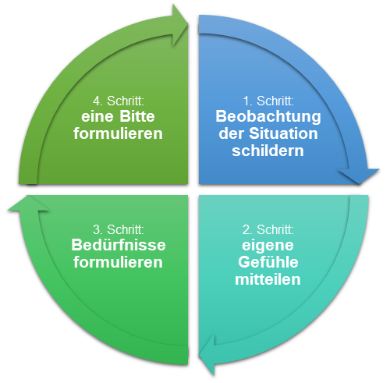

Linus und Xaver wiederholen das Gespräch nach dem Modell Gewaltfreie Kommunikation von Rosenberg.

Lösung zum Streitgespräch



Füllen Sie in der Tabelle auf Seite 6 die rechte Spalte Gespräch 2: Gewaltfreie Kommunikation aus.

Sie haben sicher schon Streitgespräche, z. B. im Betrieb oder in der Schule erlebt. An welches erinnern Sie sich?

Eigenes Streitgespräch

Wählen Sie ein Streitgespräch aus, das Sie aktuell persönlich noch beschäftigt. Versuchen Sie, mit Hilfe der vier Schritte der Gewaltfreien Kommunikation (Beobachtung – Gefühl – Bedürfnis – Bitte) einen Lösungsweg zu finden.
Ein Konflikt entsteht aufgrund verschiedener Ursachen und Ängste, z. B.:
- Äußere Faktoren kann man schwer beeinflussen. Sie werden einem vorgegeben. Beispiele: Zeitdruck, Schwierigkeit des Arbeitsauftrags, vorgegebene Teams etc.
- Persönliche Faktoren kann ich selbst leichter beeinflussen. Ich kann sie selbst kontrollieren. Beispiele: Hunger, Müdigkeit, Motivation, Sympathie und Antipathie etc.
- Spontane und unüberlegte Handlungen oder Äußerungen, die sich durch das Zusammenspiel von äußeren und persönlichen Faktoren ergeben.

Füllen Sie die Grafik mit den für Ihr Streitgespräch spezifischen äußeren und persönlichen Faktoren aus. Diskutieren Sie im Team Lösungswege.

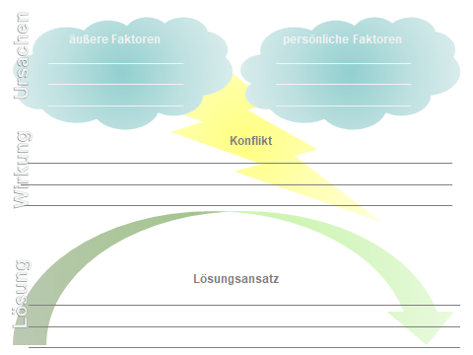

Füllen Sie die Grafik M 4 zu Ihrem Streitgespräch aus, indem Sie neben A bis D die für Ihren Streit relevanten Informationen notieren. Formulieren Sie mithilfe Ihrer Vorüberlegungen eine Lösung für Ihr Streitgespräch. Beachten Sie dabei die vier Schritte der Gewaltfreien Kommunikation.

So würde ich das Streitgespräch lösen

Diskutieren Sie im Team die Lösung Ihres Streitgespräches.

Diese Leitfragen helfen Ihnen dabei.

- Gibt es andere Sichtweisen innerhalb der Gruppe?
- Welche Gefühle und Bedürfnisse werden bei den anderen Teammitgliedern durch die Beobachtung ausgelöst?
- Werden in der Gruppe andere Lösungsvorschläge bevorzugt?

Materialien

M 1 (Transkript: Gesprächssituation)

Linus (fröhlich): „Hey, Morgen! Du, könnte ich vielleicht mal einen Blick auf deine Hausaufgaben werfen? Hab meine irgendwie vergessen.“
Xaver (genervt): „Oh Mann, jeden Tag willst du bei mir die Hausaufgaben abschreiben. Lass mich bloß in Ruhe, Mann. Heute gibt’s nix.“
Linus (perplex): „Hä, was soll DAS denn heißen?“
Xaver (ziemlich genervt): „Mir reichts halt langsam. Du bist nur zu faul, selber mal was für die Schule zu machen.“
Linus (fühlt sich angegriffen): „Was ist denn jetzt mit DIR los?“
Xaver (sauer): „Ach, geh weg. Heute kannst du mal schauen, wo du ohne mich bleibst. Musst dem Lehrer halt sagen, dass du nix hast.“
Linus (enttäuscht): „Na super. Und ich dachte, wir wären Freunde?!“
Xaver (warnend): „Wenn du noch einmal ankommst und meine Hausaufgaben abschreiben willst, hey dann gibt`s richtig Stress!“
Linus (fühlt sich angegriffen): „Jetzt komm mal runter, dann halt nicht!“
Sprecher (zuerst tadelnd, dann sachlich vermittelnd): „Jungs, immer mal langsam! So etwas will ich nicht hören! Ich habe gerade euren Streit mitbekommen. Und jetzt mal unabhängig vom Hausaufgabenabschreiben – Ich finde es gar nicht gut, dass ihr so aggressiv miteinander sprecht. So kommt man erstens zu keiner Lösung und zweitens spricht man so nicht miteinander! Und deswegen gehen wir jetzt noch mal auf Anfang zurück: Ich möchte, dass ihr den Dialog von vorhin noch einmal führt, aber als Freunde und nicht als Streithähne, die gleich aufeinander losgehen. Auch wenn euch am anderen etwas stört, sollt ihr fair miteinander umgehen. Ihr wisst doch, wie das geht.“

M 2 (Transkript: Tipps zur Gewaltfreien Kommunikation)
Sprecher: „Erinnert euch, erst letzte Woche haben wir Rosenbergs Modell Gewaltfreie Kommunikation besprochen. Lieber Linus, orientiere dich bitte an den vier Phasen Gewaltfreier Kommunikation: Beobachtung, Gefühl, Bedürfnis und Bitte. Versuche dabei, keine Beleidigungen oder aggressive Sprache zu verwenden. Du wirst feststellen, dass Xaver viel verständnisvoller reagieren wird. So könnt ihr euren Streit bestimmt beilegen.“

M 3 (Transkript: Lösung zum Streitgespräch)
Linus: „Hey, Morgen! Du, könnte ich vielleicht mal einen Blick auf deine Hausaufgaben werfen? Hab meine leider vergessen.“
Sprecherin: „Phase 1: Beobachtung“
Xaver: „Sag mal, kann es sein, dass du in letzter Zeit fast jeden Tag meine Hausaufgaben brauchst?“
Linus: „Also, hmm, ja. Das kann wirklich sein. Aber ginge es heute noch mal?“
Sprecherin: „Phase 2: Gefühl“
Xaver: „Ich fühl mich ausgenutzt, wenn ich ständig für dich mitarbeiten muss.“
Linus: „Kann ich verstehen. Aber ich dachte, dass wir Freunde sind? Ist das wirklich so schlimm für dich?“
Sprecherin: „Phase 3: Bedürfnis“
Xaver: „Natürlich sind wir Freunde. Aber manchmal fehlt mir einfach die Anerkennung und ein bisschen Dankbarkeit.“
Linus: „Ja, schon klar. Soll ich dann vielleicht morgen für dich die Hausaufgaben machen?“
Sprecherin: „Phase 4: Bitte“
Xaver: „Nein, brauchst du nicht, aber ich fände es gut, wenn wir sie ab jetzt gemeinsam machen könnten. Aber heute bekommst du sie noch mal von mir.“
Linus: „Vielen Dank! Wir können uns gerne heute Nachmittag zum Hausaufgabenmachen treffen!“
Sprecher: „Hey Jungs, das war wirklich klasse! Ihr habt sicher gemerkt, dass das Gespräch viel besser verlaufen ist als vorhin und es hat auch zu einer Lösung geführt. Nach dem ersten Gespräch wart ihr böse aufeinander und jetzt wirkt ihr beide recht zufrieden. Ihr seht also: Gewaltfreie Kommunikation funktioniert wirklich!“

M 4 (Grafik zur Gewaltfreien Kommunikation)
Ein Modell zur Prävention von Konflikten ist die Gewaltfreie Kommunikation nach Rosenberg. Die Giraffe ist das Symboltier dafür. Der lange Hals der Giraffe steht für Weitsicht. Weitsicht bedeutet, man überlegt seine Handlungen langfristig im Vorfeld. Die Giraffe hat außerdem das größte Herz der Landsäugetiere. Dieses steht für ein großes Mitgefühl, d. h. man fühlt sich auch in die Rolle und Situation einer anderen Person ein.
Das sind die vier Schritte der Gewaltfreien Kommunikation.
- konkrete Beschreibung der Beobachtung/Situation/Unwohlbefinden (A)
- Formulierung der Gefühle, die durch die Beobachtung ausgelöst werden (B)
- Nennung der Bedürfnisse, die hinter den ausgelösten Gefühlen stehen (C)
- Bitte um eine konkrete Handlung (D)



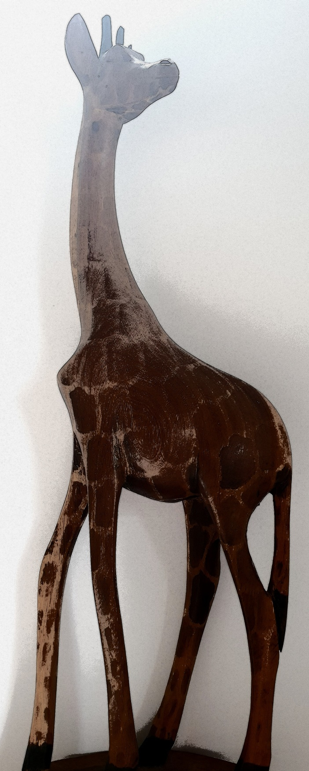
Interpretation/ Analyse
Gefühl (B)
- Bedürfnis (C)
Bitte (D)
Beobachtung (A)
Wenn ich A sehe, dann fühle ich B, weil ich C brauche.
Deshalb möchte ich jetzt gerne D.

